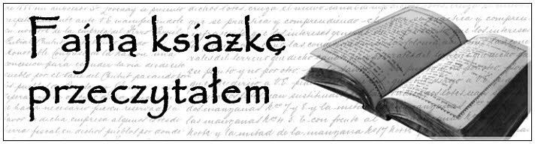

Tutaj znajdziecie krótkie recenzje książek, które polecają Wam do przeczytania uczniowie z Klubu Przyjaciół Biblioteki. A może sami chcecie zachęcić do czytania kolegów, bo „Fajną książkę przeczytałem”? Napiszcie kilka słów o polecanej lekturze
i prześlijcie na adres: biblioteka-g4@wp.pl

„Kaśka Podrywaczka” - Marta Fox
Bohaterką jest Kaśka, pochodząca z tradycyjnej rodziny nastolatka, buntująca się przeciwko… No, właśnie – to czemu sprzeciwia się Kasia jest, jak to w nastolatkowym życiu bywa, skomplikowane i nie do rozwiązania. W wyniku okrutnego żartu (szczegóły w poprzedniej powieści pisarki „Paulina w orbicie kotów”) Kasia obiecała sobie być twardą i nie dać się zranić. Przybrała zatem maskę dziewczyny – podrywaczki, feministki, zdecydowanej, traktującej z góry chłopaków. I wpadła w pułapkę własnego wizerunku; kreując się na samowystarczalną pozbawiła się szansy na miłość i czułość.
Bardzo podoba mi się to, że w powieściach Marty Fox bohater ma przyjaciół. Otoczony jest zaprzyjaźnioną grupą młodych ludzi z tej samej klasy, ma się komu zwierzyć, a i osoby dorosłe są nastawione pozytywnie i wykazują chęć dialogu.
Najbardziej podobał mi się fragment, w którym Kaśka uświadomiła sobie, że osoby starsze (od niej) – jej rodzice, dziadkowie, czy zaprzyjaźnieni pani Jadwiga i pan Klarecki – mają marzenia, pragnienia i dążą do ich realizacji. Będąc nastolatką trudno w to wierzyć, prawda?
Autor: Prowincjonalna nauczycielka
„Karolina XL” - Marta Fox
Kolejna powieść autorki młodzieżowych bestsellerów wprowadza w świat wrażliwej młodzieży, tęskniącej za przyjaźnią, akceptacją, miłością. Tym razem rzecz o Karolinie XL i jej nastoletnich problemach, wynikających nie tylko z nadwagi. Odważna, momentami ostra, ale i ciepła opowieść o dziewczynie, walczącej o własną godność, poszukującej akceptacji dla inności. Także o dojrzewaniu w dobie kultu ciała i o tym, jak trudno i pięknie szukać miejsca w życiu, gdzie każdy chciałby zabłysnąć i odnieść sukces. Są w tej historii celne obserwacje obyczajowe, jest intryga, kilka ciekawostek encyklopedycznych. To opowieść dla młodzieży i dorosłych, którzy zbyt szybko zapominają, jakim ciężarem bywa dojrzewanie i jakiego potrzebuje wsparcia.
Poleca: Sandra
„Klucze” – Adam Lang
Ile razy można przeżyć koniec świata? Adam ma kilkanaście lat i przeżył go trzykrotnie. Nieoczekiwana wyprowadzka ojca, pewien wypadek... Potem było całkiem znośnie. Mógłby nawet nazywać się farciarzem, ale generalnie życie licealisty proste nie jest. Matka nie odpuszcza. Do kumpli czasami wstyd się przyznać. W szkole nie sposób uciec Domańczykowi (niby fajny historyk, ale uwziął się i już). A Madziarska... chciałby, żeby kiedyś to ona nie miała dla niego czasu albo poszła na imprezę i go nie zabrała. Marzenie ściętej głowy! Ale są też jasne strony życia - Paulina, polonistka...
Klucze to pierwsza tak otwarta powieść o współczesnej młodzieży, pisana z perspektywy nastoletniego chłopaka. Doskonałe są jego obserwacje na temat życia licealistów, nastoletnich związków damsko-męskich, relacji z rodziną. Akcja rozwija się sprawnie – gwarantowane, że jak usiądziesz z „Kluczami” na fotelu, to długo z niego nie wstaniesz. Dziewczyny! Przekonajcie się, co chłopakom w głowach siedzi!
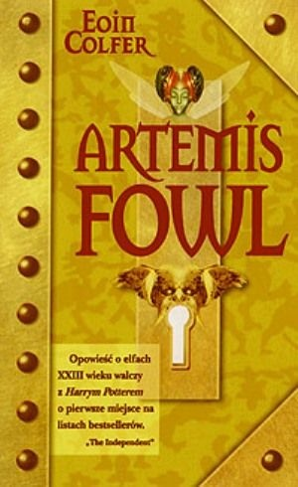
źródło opisu: http://lubimyczytac.pl/
Seria „Artemis Fowl” – Eoin Colfer
Opowieść o wróżkach, trollach i elfach. Tytułowy Artemis to przedsiębiorczy i niezwykle inteligentny nastolatek, potomek sławnego, choć podupadłego, przestępczego rodu. Pewnego dnia postanawia ukraść elfom ich legendarny skarb i przywrócić rodzinie dawną świetność. Najnowsza ludzka i krasnoludzka technologia, magiczne zaklęcia, szybka akcja i błyskotliwe dialogi – czyli to, co nastolatki lubią najbardziej. Ta książka fascynuje i pozostaje na długo w pamięci.
Poleca: Michał
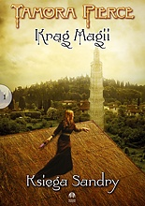
„Księga Sandry” - Tamora Pierce
Sandry - obdarzona darem wplatania światła w jedwabne nici − przybywa do wspólnoty Wietrznego Kręgu. Tu spotyka Briara – byłego złodzieja, którego magiczna moc związana jest ze światem roślin, odrzuconą przez swoich rodaków Daję – szczególnie uzdolnioną w zakresie obróbki metali, oraz Tris, której tajemnicze więzi z pogodą przerażają wszystkich, łącznie z nią samą. Gdy pod czujnym okiem magów czwórka wyrzutków uczy się, w jaki sposób korzystać ze swoich zdolności, walczyć o przetrwanie oraz jak ufać sobie nawzajem, niespodziewanie na ich nowy dom spada kataklizm. Czy Sandry uda się spleść razem cztery moce i ocalić siebie, swoich przyjaciół i jedyne, jak dotąd, miejsce, w którym każde z nich odnalazło zrozumienie i akceptację?
Poleca: Ania
„Pamiętnik nastolatki” – Beata Andrzejczuk
Książka opowiada o roku szkolnym pewnej nastolatki - Natalii. Głównym atutem tej lektury jest jej prawdziwość i życiowość. Znajdziemy tu więc pierwsze miłości, rozterki, zdrady, kłopoty z nową szkołą, ocenami, czy rodzicami. Każda nastolatka znajdzie w niej cząstkę siebie.(…) Język autorki jest prosty, styl ciekawy, przygody Natki mnie wciągnęły. (…) Chciałabym wam polecić ,,Pamiętnik Nastolatki” jako wspaniałe czytadło dla każdego.
źródło opisu: http://lubimyczytac.pl/
„Łza” - Lauren Kate
Zapierająca dech w piersiach powieść o mocy, jaką daje miłość i przyjaźń. Główną bohaterką jest Eureka, która po śmierci matki nie może wrócić do normalnego życia. Pragnie jedynie umrzeć. Wie, że nie może płakać, matka zakazała jej tego już w dzieciństwie. Jedynymi, którzy zdają się ją rozumieć są jej przyjaciele - Brooks i Cat. Ale niespodziewanie w jej życiu pojawia się ktoś nowy, ktoś kto wywołuje u niej łzę - Ander. Chłopak zna ją od chwili jej narodzin, ale nigdy nie mógł z nią porozmawiać. Jednak to nie stanęło na drodze, żeby się w niej zakochać. Z czasem wszystko układa się w jedną całość. Co ma z tym wspólnego spadek po śmierci matki? I dlaczego płacz Eureki jest taki niebezpieczny?
Tą książkę nie można podpisać pod jeden gatunek. Jest książką młodzieżową z wątkami mitologii, łączącą ze sobą kryminał z przygotówką. Bomba pośród jednogatunkowych powieści. Oczarowuje, nie pozwala odejść.
Poleca: Ewelina
„Zaginiona” - Andrzej Pilipiuk
"Zaginiona", to czwarta część cyklu Kuzynek Kruszewskich ("Kuzynki", "Księżniczka", "Dziedziczki"), powstała prawie po 10 latach. Czyta się lekko, tom składa się z dwóch historii. Pierwszą jest pomoc Annie Czwartek ( „Zaginiona”), natomiast w drugiej („Czarne skrzypce”) kuzynki starają się rozwikłać zagadkę choroby młodej dziewczyny. W książce znajdziemy pościgi, zabójców, dziwne stowarzyszenia i sekty, legendy oraz nawiązania do historii, tradycji i kultury, a także opisy potraw. Dużym plusem jest klimat, w jakim została utrzymana powieść, wciągająca fabuła oraz same kreacje bohaterek.
„Trzynastka na karku” – Katarzyna Majgier
Spodobał mi się tytuł i to samo mogę powiedzieć o treści. To niebanalna, zabawna, opowiedziana błyskotliwie historia, której narratorką jest trzynastoletnia dziewczyna - nieobliczalna, ale także spostrzegawcza i bardzo inteligentna. Dzięki pełnym humoru zapiskom poznajemy jej bliskich, przyjaciółki z podwórka i ze szkoły, nauczycieli oraz wielu rówieśników. Świat, jaki wyłania się z pamiętnika, obfituje w wiele zabawnych zdarzeń, które skłaniają także do refleksji nad współczesnym modelem rodziny i nad zmianami w naszej obyczajowości.
Polecam i nastolatkom, i ich rodzicom, dziadkom, różnym ciotkom oraz pociotkom:).
źródło opisu: http://lubimyczytac.pl/
„Spoko, założyłam bardzo duże gacie” – Louise Rennison
Drugi tom przygód o dorastającej Georgii Nicholson. Zabawna wersja Dziennika Bridget Jones dla nastolatków. Jeśli chcesz się pośmiać albo odreagować doła lub dzień nudy - zapraszam do przeczytania! Tym razem przeżywamy na nowo miłosne rozterki, zawieszenia, super zabawę, próbę wyjazdu oraz romanse matki! A przy tym wszystkim chory psychicznie kot będzie przeżywał swoją pierwszą miłość.
Książka dla dorastających dziewcząt i dla wszystkich zmęczonych dorosłym życiem, którym przyda się przypomnienie, że młodość to nie tylko świetna zabawa.
źródło opisu: http://lubimyczytac.pl/
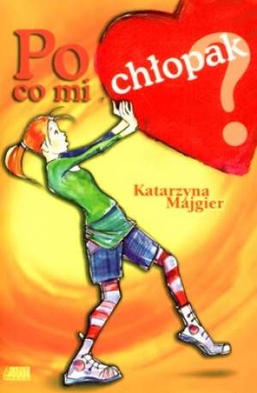
„Po co mi chłopak?” – Katarzyna Majgier
Znana z "Trzynastki na karku" Ania Szuch wraca z wakacji. Nie może się doczekać spotkania z przyjaciółkami i dostępu do internetowych gier fabularnych, które wciągnęły ją bez reszty. Niestety, przyjaciółki nie rozumieją tej pasji, a Ania nie może zrozumieć ich nowych zainteresowań. „Paula chce mieć chłopaka i nie spocznie, póki takowego nie znajdzie. Liliana czeka na Tego Jedynego, snując fantazje nie z tej epoki. Blondi twierdzi, że ona też czeka na Tego Jedynego (ale innego niż Liliana), bo zwyczajni chłopcy już jej bokiem wyszli, ale specjalnie się od nich nie opędza. Nika na wakacjach zakochała się w Jarku i dostała od tego małpiego rozumu, co z czasem jej nie przechodzi, tylko się pogłębia. Nawet Kornelia, najbardziej wyrafinowana istota, jaką znam, zachowuje się kretyńsko, bo Jemioł Deformator rozstał się z Fryderyką Petronelą i teraz hasa luzem, jednakże nie zwracając większej uwagi na Kornelię. Nie mogę tego pojąć. Jak normalne, a nawet ponad normę bystre i myślące dziewczyny mogą pogłupieć z tak błahego powodu jak chłopaki?!"
źródło opisu: [Akapit-Press, 2009]
„Wszystkie lajki Marczuka” – Paweł Beręsewicz
W szkole zostaje ogłoszony konkurs na zebranie wiadomości i spopularyzowanie postaci miejscowego bohatera. Coraz częściej poprzez Facebooka i komunikatory wyobraźnią młodych zaczyna władać nazwisko "Marczuk". Kim jest Marczuk? Pisarzem science-fiction, pionierem ekologii, politykiem czy osobistym doradcą Dody? Interesują się nim wszyscy - i Adam, i didżej Koniu, i dyrektor, i kuratorium. Niemalże cała Polska z zapartym tchem snuje domysły.
źródło opisu: Wydawnictwo Literatura, 2012
„Zamach” – Tom Clancy
Jest to pierwsza książka z samodzielnego cyklu 10 powieści sensacyjnych opisującego brawurowe akcje specjalnego oddziału FBI do walki z przestępczością internetową. Grupa, pod wodzą Alexa Michaelsa, walczy z niebezpiecznym rosyjskim hakerem Plechanowem, który kradnie pieniądze z kont służb bezpieczeństwa, aby kupić sobie władzę.
Poleca: Miłosz
„Czerwień Rubinu” - Kerstin Gier
Ta historia serio... wsysa! Przeczytałam ją "jednym tchem", nie mogąc się od niej oderwać zatraciłam się w świecie gdzie podróże w czasie są czymś normalnym dla obdarzonych i tajemniczym dla zwyczajnych. Fabuła bardzo dobra, bohaterowie nie są ani "płascy" ani jednakowi. Wypożyczając całą trylogię zmartwiłam się tym iż książki są dosyć grube i zbraknie mi czasu na przeczytanie... byłam w błędzie. Na "Czerwień Rubinu" poświęciłam dzień z krótkimi przerwami. Oby następne tomy były tak samo dobre albo jeszcze lepsze!
Poleca: Ania

Seria miętowa Ewy Nowak to współczesna Polska: aktualne problemy, radości i tematy z życia tu i teraz. Ukazały się w niej m.in. następujące tytuły:
„Drugi”
Przystojny licealista Hadrian występuje w reklamach i budzi zainteresowanie wielu dziewczyn. Jego kuzyn Arek jest nieśmiałym, niepewnym swojej wartości chłopakiem. Obaj, każdy po swojemu, będą musieli zmierzyć się z pierwszą miłością.
„Wszystko, tylko nie mięta”
Klasa maturalna, przystojniak Kuba Gwidosz jest przyzwyczajony do pełnych uwielbienia spojrzeń koleżanek. Spotkanie dziewczyny, która ignoruje jego obecność, zmieni wszystko… Młodsza siostra Kuby, Malwina to typowa nastolatka z problemami, rozczarowana światem dorosłych. Najbardziej stabilną osóbką w rodzinie Gwidoszów okazuje się pięcioletnia rezolutna Marysia, która staje się sprawczynią wielu przezabawnych sytuacji.
„Lawenda w chodakach”
Magda i Kuba są już zaręczeni, dla Wiktora i Damroki to czas wzajemnego sprawdzania się. Razem wyjeżdżają w podróż po Europie. Te wakacje będą czasem prawdziwej próby dla czwórki przyjaciół...
„Dwie Marysie”
I powracają Gwidoszowie! Czego chcieć więcej? Ulubieni Magda i Kuba, nie taka mała już Celinka i... dwie Marysie?! Tak, Marysia wkracza w wiek dojrzewania i co tu dużo mówić, raz ją wszystko irytuje, innym razem tryska radością. Nigdy nie wiadomo, w jakim dziś humorze jest Marysia. Jest jeszcze jedna sprawa, która zaczyna nękać dziewczynę! Jej 11-letnia siostra Cela ma chłopaka! A ona, Marysia Gwidosz, lat 17- jeszcze ani razu nie była zakochana! Coś się zaczyna zmieniać, gdy pewnego razu zauważa pewnego chłopaka...
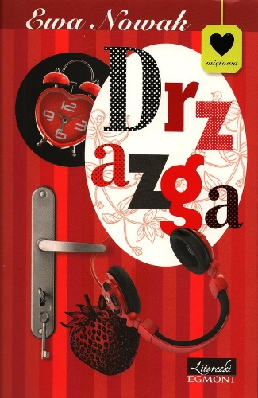
„Drzazga”
Drzazga to powieść poruszająca problem faworyzowania dzieci w rodzinie. Samotna matka - nauczycielka, stojący biernie z boku ojciec, dwie córki i niesprawiedliwie rozdzielona matczyna miłość sprawiają, że dom, który mógłby być dobrym i przyjaznym miejscem, zamienia się w domowe piekło. Główną bohaterką powieści nie jest córka odtrącona, niekochana, ale właśnie ta „lepsza”, co sprawia, że powieść odkrywa przed czytelnikiem zawiłości psychologii — subtelnie sączonej przemocy psychicznej, jakiej doświadcza ulubione dziecko. To właśnie „lepsza” córka musi zdecydować, czy odważy się na naruszenie układu między członkami jej rodziny i czy stać ją na zapłacenie ceny, jaką jest utrata miłości matki.
Poleca: Andula

